Walk & talk. Rammer og opplegg

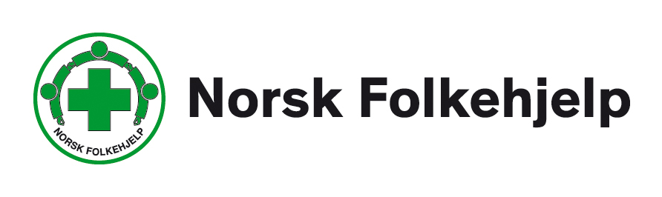

Mål:
- Være ute, mosjonere, gå tur, bli kjent med norsk turtradisjon og naturopplevelse
- Snakke norsk sammen
- Informere om Korona, og hva som skjer i Bodø i den forbindelse
- Etablere 15-20 par og holde god kontakt med disse.

Organisering/Ansvar
Norsk Folkehjelp (navn på lokallag) er ansvarlig for gjennomføring av «Walk & talk», og gruppa som driver språkkafeen er ansvarlige for det praktiske opplegget og gjennomføring. Dette vil si: (navn på leder av aktivitetskomiteen og andre ansvarlige)

Varighet/oppstart.

Innhold
«Walk & talk» er et enkelt tiltak, hvor det som er felles er at 2-4 personer skal gå tur sammen, være ute sammen og snakke norsk. Hvor ofte de vil gå tur eller møtes, avtales mellom dem. Helt i starten er det kanskje naturlig å møtes 1 gang pr. uke, men etter hvert finner en fram til passende hyppighet. Parende bestemmer selv tidspunkt og hvor lange turer de vil gå hver gang. En tur kan være til Moloen, i nabolaget den enkelte bor, i marka, eller en tur på stranda.

Det er viktig å poengtere at dette er et lavterskeltilbud, det skal være lett å bli med, men også lett å slutte, og det enkelte par finner selv ut hvordan de vil gjennomføre dette.

Tursekk med litt koronamateriale og evt. refleksvest, drikkeflaske, spill, deles ut til deltakerne når vi starter opp.

Informasjon - facebookside

Generell informasjon legges ut på egen facebookside «Språkkafeen – Korona». Her legges både info om Korona ut, og info om ulike turopplegg, tilbud om aktiviteter og tips om uteaktiviteter.

Alle som er med i «Walk & talk» bør følge med på denne siden, og gjerne legge inn kommentarer, bilder/opplevelser.

Direkte informasjon om arrangementer og annet som berører kun deltakerne sendes på epost og sms.

Start/etablering av turpar
Innvandrere/fremmedspråklige som ønsker seg en turvenn henvender seg til Norsk Folkehjelp/Språkkafeen på facebooksiden vår, og oppgir navn, adresse, alder, telefon og evt. epost. Norsktalende turvenner rekrutteres gjennom språkkafeen.

Når en innvandrer henvender seg prøver vi i Språkkafeen å finne en venn fortest mulig. For å vite at dette kan funke, arrangeres møte mellom språkkafeen, den fremmedspråklige og den norsktalende. Så ser vi om det er «match» og avtaler på dette første møtet om når de to kan treffes og hva de ønsker å gjøre sammen.

Oppfølging, kontakt med parene og felles arrangementer
Det gjennomføres fellestur en gang pr. mnd, hvor alle parene inviteres til å delta hvis det passer for dem. På disse fellesturene får vi anledning til å snakke sammen om hvordan ting fungerer, og vi kan ta imot forslag til forbedringer og endringer.

Det holdes løpende kontakt med vertene på epost for at Språkkafeen skal kunne endre opplegg fortløpende hvis noe ikke fungerer, eller hvis noen ønsker å avslutte oppgaven. (Dato) inviteres turvertene til å dele erfaringer (gjennomføre erfaringssamling).

Gjennomførte fellesarrrangementer:
(dato for gjennomførte arrangementer)

Planlagte fellesarrangementer:
(dato for planlagte arrangementer)

